Международный турнир «Путешествие в Страну Знаний»
(для учащихся 2 класса)
Ответы
Ответ должен быть представлен строго в виде ОДНОГО СЛОВА или ЧИСЛА (согласно условию задания) без кавычек, точек, орфографических ошибок. Букву «ё» в слове можно писать как «ё» или как «е». Неверно записанные ответы не учитываются.
№ | Вопрос |  | Ответ
1 | Сосчитайте, сколько различных цветных карандашей надо взять, чтобы раскрасить надпись «Путешествие в страну знаний», если при этом одинаковые буквы надо раскрашивать одним цветом.  Запишите полученное число в ответе. |  | 13
2 | Найдите спрятанные в словах числа и решите пример. Запишите полученное число в ответе. | 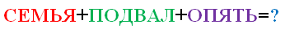 | 14
3 | Посмотрите внимательно на рисунок. Сколько в таблице, изображенной слева, таких кусочков, как показано справа от нее? Запишите полученное число в ответе. | 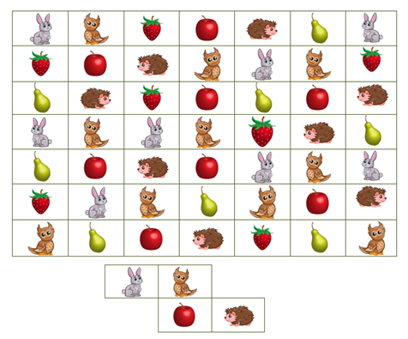 | 3
4 | Однажды на город налетел ураган. И сорвал некоторые буквы с вывески на магазине. Догадайтесь, как называется этот магазин? Запишите найденное слово в ответе. | 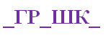 | Игрушки
5 | Посмотрите внимательно на таблицу из букв. В каждой строчке вычеркните одинаковые буквы, а из оставшихся букв составьте слово. Запишите это слово в ответе. | 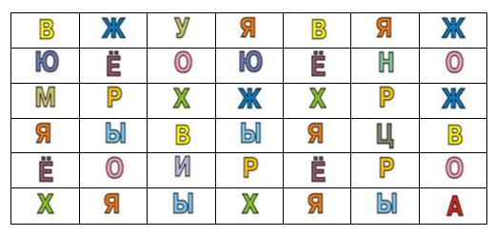 | Умница
6 | Известно, что анаграмма - это слово, полученное при помощи перестановки букв в исходном слове.  Например, из слова ПАРК получается слово КАРП.  Получите из слова АКТЕР новое слово. Запишите найденное слово в ответе. |  | Катер или терка
7 | Вспомните все месяца года и найдите сумму номеров следующих месяцев:  февраль, август, октябрь, ноябрь  Запишите полученное число в ответе. | 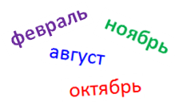 | 31
8 | В этом слове уберите одну букву так, чтобы получилось новое слово. Порядок букв при этом менять нельзя. Запишите найденное слово в ответе. | 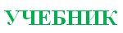 | Ученик
9 | Посмотрите внимательно на рисунок. Определите, какое число спряталось за поросенком? | 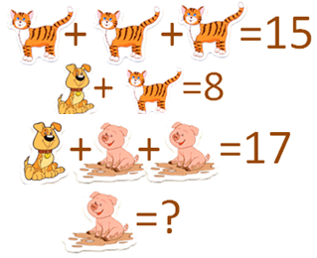 | 7
10 | Запишите в ответе то число, сумма цифр которого является четным числом.  94, 47, 77, 27, 34 |  | 77
11 | Попробуйте прочитать эти слова. В ответе запишите название птицы. | 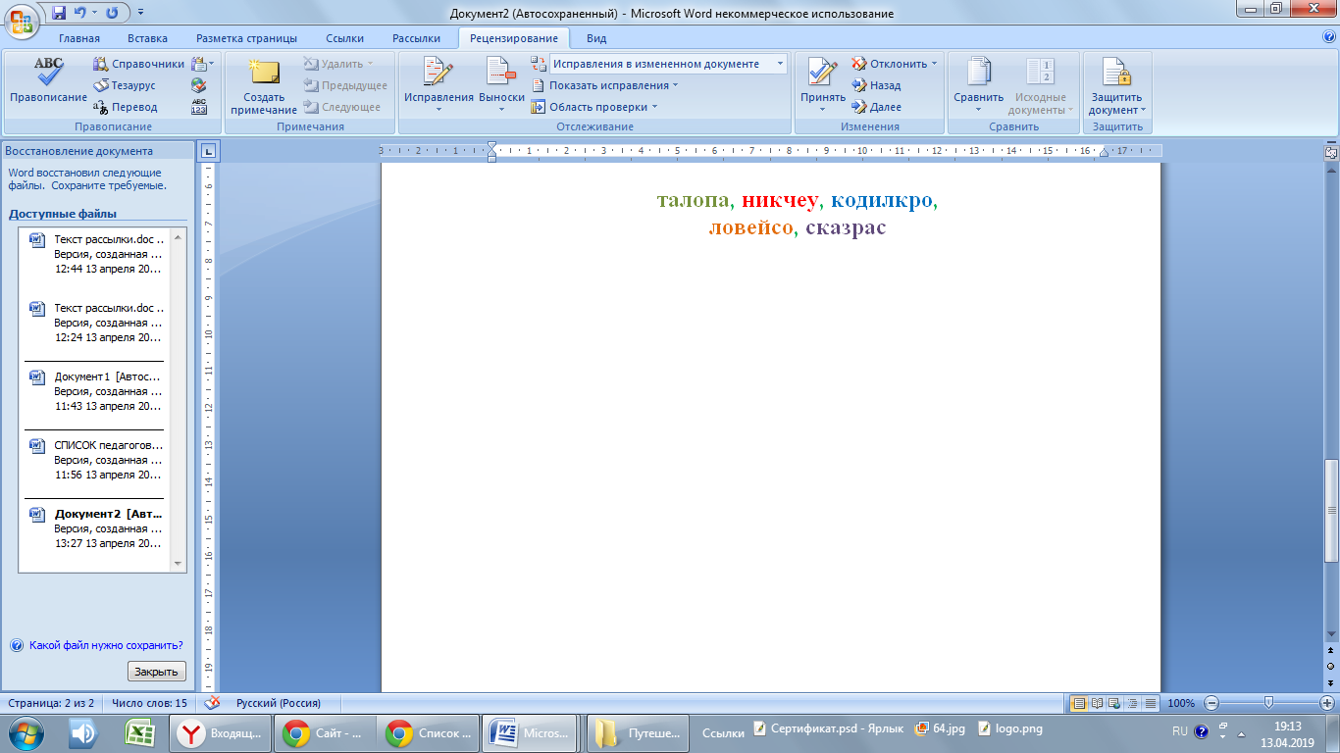 | Соловей
12 | Догадайтесь, о чем идет речь?  и цветной, и простой, и с ластиком  Запишите найденное слово в ответе. |  | карандаш
13 | О чем говорится в следующем предложении?  Это пешеходный переход и полосатое африканское животное.  Запишите найденное слово в ответе. |  | Зебра
14 | Из предложенных слов выберите «лишнее слово».  ромашка, василек, роза, колокольчик  Запишите это слово в ответе. | 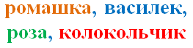 | роза
15 | Попробуйте прочитать слово. Запишите это слово в ответе. | 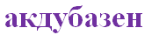 | незабудка

